Chapelles d’adoration

Du côté de l’Assomption de la Bienheureuse Vierge Marie :

Tu as le goût de vivre un temps d’arrêt, de présence et d’écoute du Seigneur dans le silence et la prière? Tu es la ou le bienvenu à la chapelle d’adoration « Marie adoratrice » située sous le perron de l’église de l’Assomption au 12375, boulevard Lacroix à St-Georges.

La chapelle a ouvert ses portes le 2 février 2003.

Si ça t’intéresse de combler une heure précise d’adoration durant la semaine, communique avec nous :

Louis Paquet et Gisèle Couture : 418-228-6739

Ou Charles Roberge, d.p. : 418-228-3684

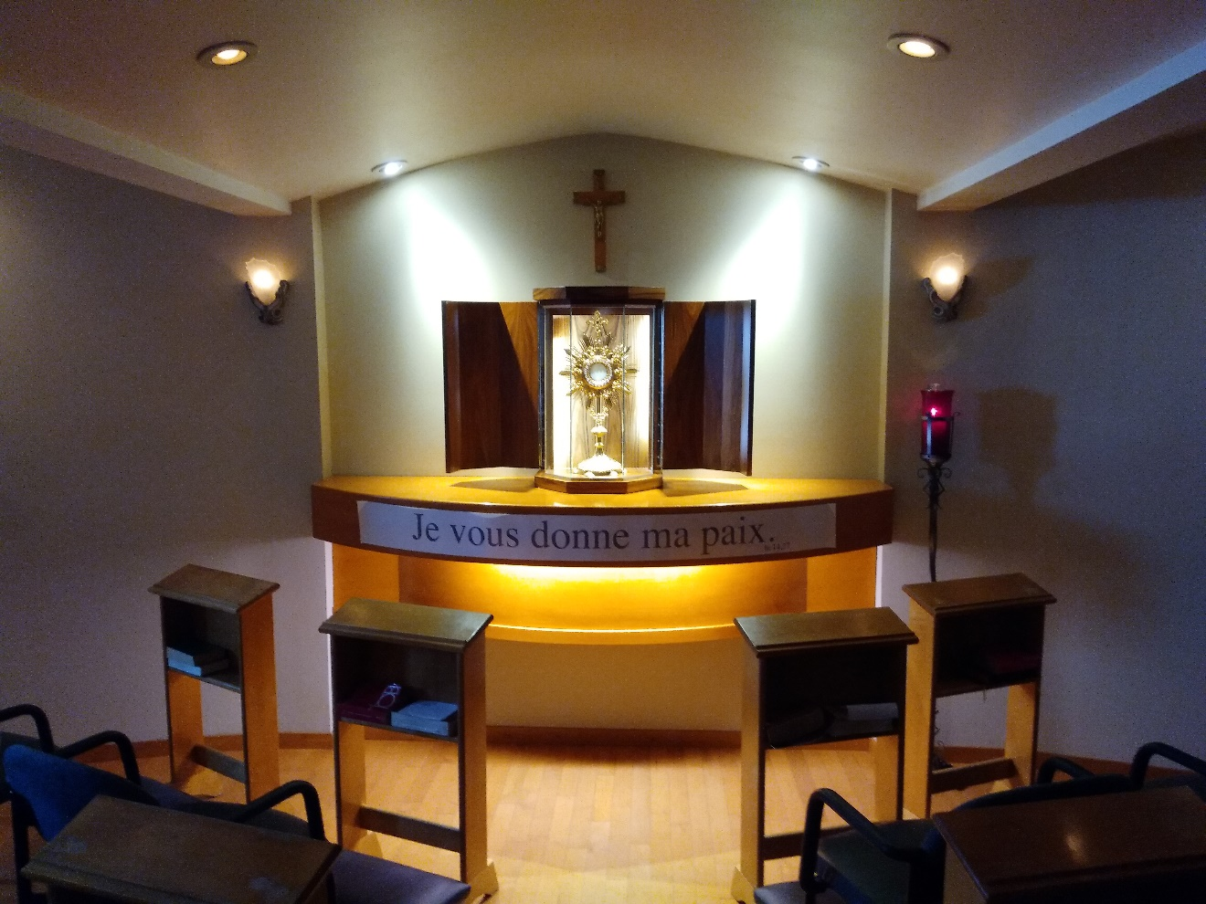

La chapelle est toujours ouverte 24h/24, 7 jours/7. Par contre, pour l’adoration de nuit, communique avec nous pour avoir le code de la serrure.

Une vidéo montée alors que nos communautés n’étaient pas encore fusionnées peut être vue ici :

<https://www.youtube.com/watch?v=jsGg2P_mdn0&feature=youtu.be>

Toutes et tous sont bienvenus pour venir adorer en tout temps.

Du côté de l’église de St-Georges se trouve une autre chapelle située dans l’église. Elle est ouverte aux heures d’ouverture de l’église, soit tôt le matin jusque vers 15h00.

Tout le monde est bienvenu!

